- ОО: МКОУ СОШ №6 им. Шерстянникова А.Н. УКМО
- Тема: Единая неделя профилактики употребления табачных изделий «Мы за чистые легкие!»
- Срок проведения мероприятий: 18-23 ноября

Образовательная организация | Количество участников |  |  |  | Количество проведенных мероприятий | Выводы о недели,  Адрес сайта  https://ust-kut6.irkutschool.ru/
 | обучающихся | родителей | Педаго-  гов | партнеры
МКОУ СОШ №6 им. Шерстянникова А.Н. УКМО | 337 | - | 7 | Региональный специалист по профилактике ассоциальных проявлений | 9 | В рамках недели проведены:  1. Акция: «Дыши легко, живи свободно!» (организатор социальный педагог Иванова О.В., дежурный 11 класс)  2. Викторина «Забава для дураков» - 5-9 кл  (организатор библиотекарь школы Рудых А.А., участники –учащиеся классов).  3. Просмотр видеофильмов в холле первого этажа «Третий четверг ноября –Международный день отказа от курения», «Опасность курения».  4. Встречи с региональным специалистом Костик А.А. с целью формирования привычки здорового образа жизни подростков, повышения уровня информированности участников по проблемам связанными с табакокурением, профилактики употребления ПАВ, формирование ценностного отношения к собственному здоровью.  Темы встреч:  - «Время быть здоровым» - интерактивная беседа ( 3-4 классы)  - «Каким бывает табак?» - профилактическая беседа с элементами тренинга ( 5-7 классы);  - Тренинги «Мы за ЗОЖ», «Да, нет, не знаю» 8-10 классы;  -Викторина «Паровозик здоровья» 3-4 кл  - Индивидуальное консультирование подростков, состоящих на учете ВШУ, ОДН по теме «Чистые легкие», с целью научить подростков умению отказываться от предложенных психоактивных веществ.
26.11.2019 г.
Замдиректора Вертопрахова И.И.

Фотоматериал.
«Встречи с региональным специалистом Костик А.А.»

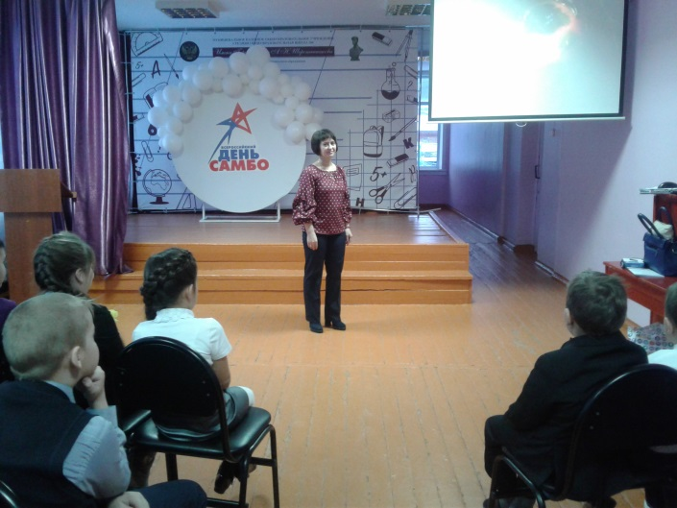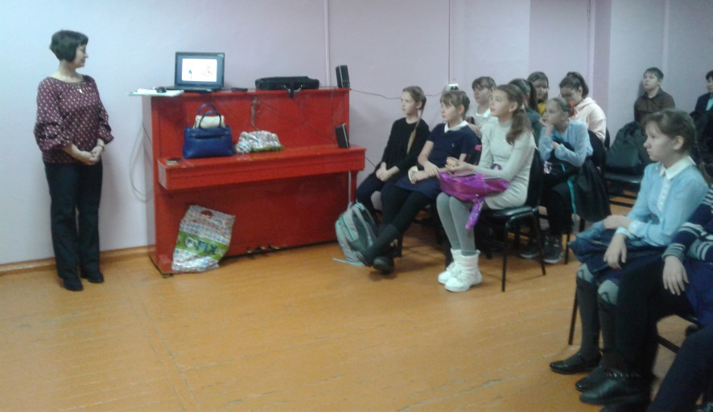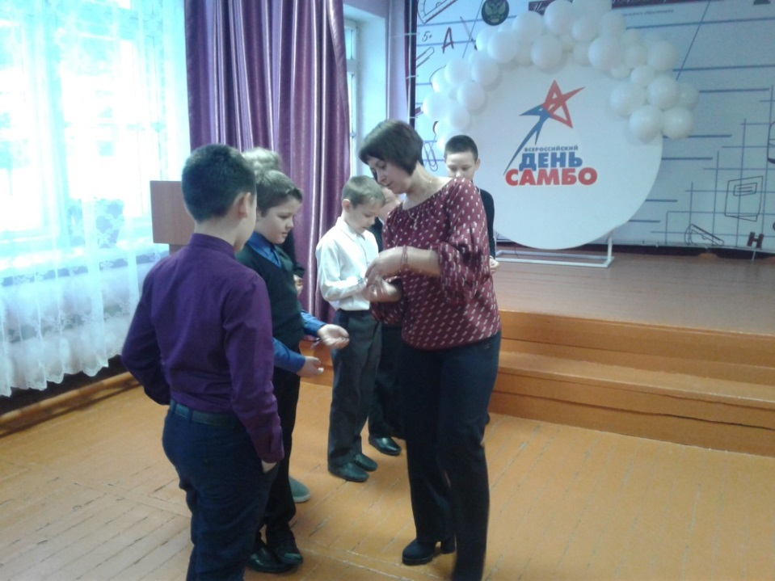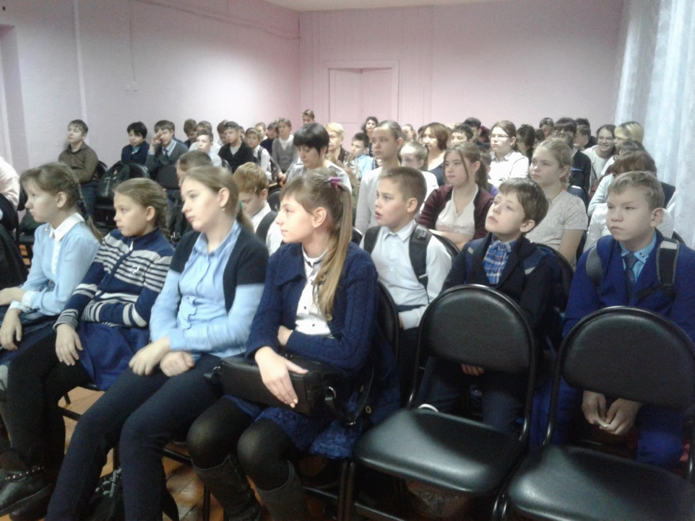
Акция «Дыши легко, живи свободно!»
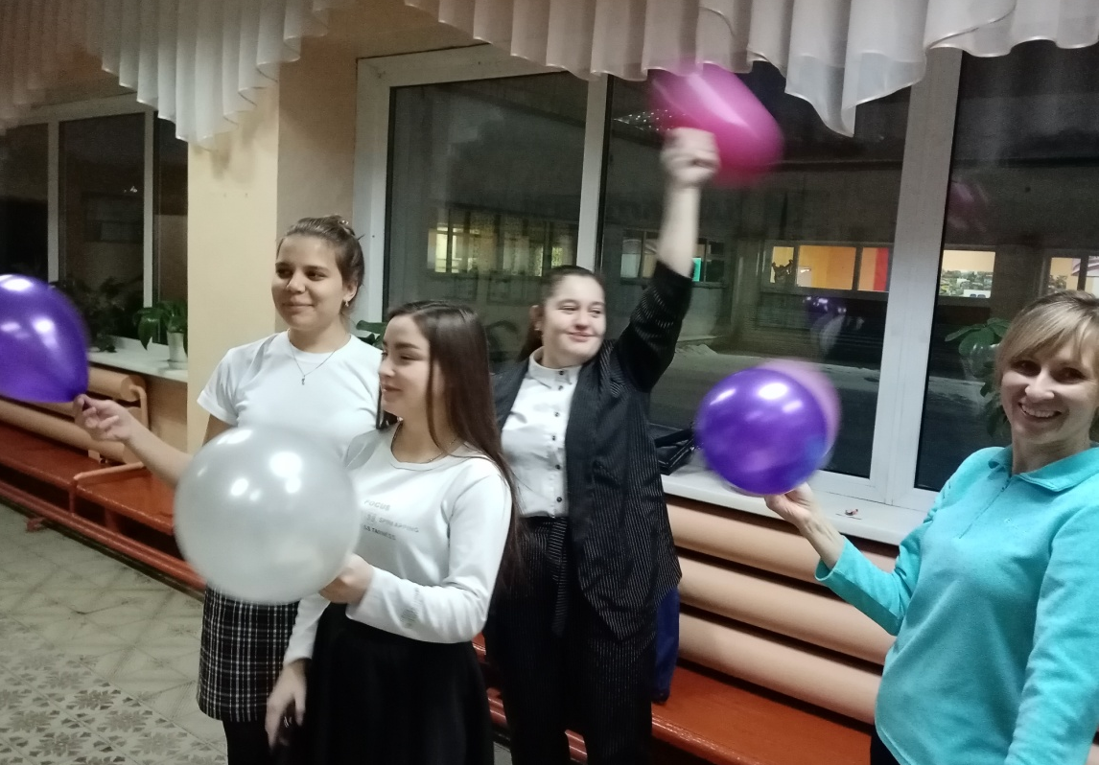
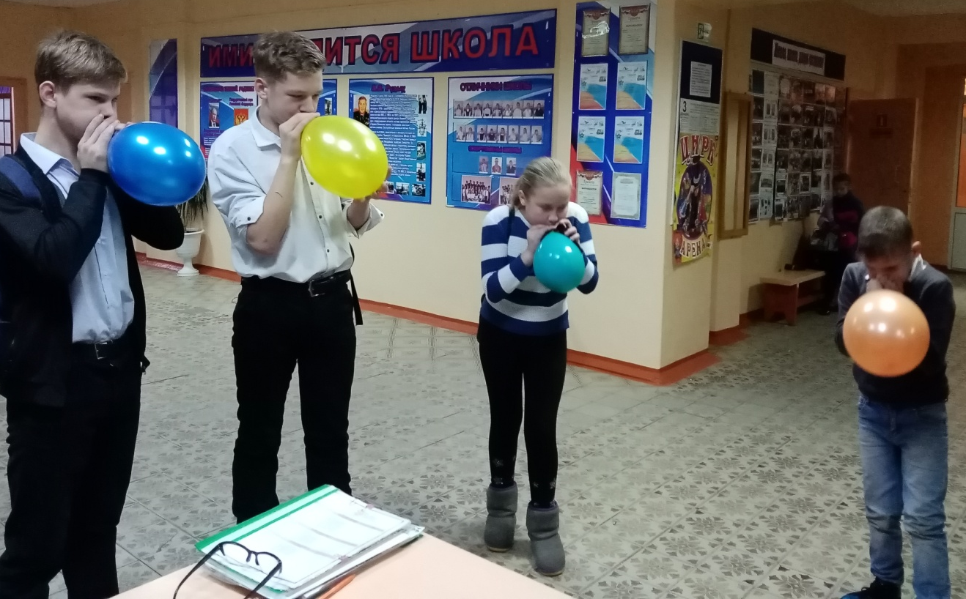

Тренинги «Мы за ЗОЖ», «Да, нет, не знаю».
